-Présentation du System Linux
Linux est un système d'exploitation (SE) open source, créé par Linus Torvalds en 1991, basé sur le noyau Linux et le projet GNU, connu pour sa flexibilité, sa sécurité et sa stabilité, fonctionnant sur tout, des supercalculateurs aux smartphones (Android) et ordinateurs personnels, grâce à de nombreuses distributions (Ubuntu, Fedora, etc.) maintenues par une large communauté. Il se distingue par la gratuité de son code source, permettant à tous de l'utiliser, le modifier et le
Redistribuer

-Partition RACINE
La partition racine (/) sous Linux est le répertoire fondamental et indispensable où tout le système de fichiers commence, contenant les fichiers système essentiels, les programmes et les configurations, agissant comme le point de départ de l'arborescence (ex: /etc, /usr, /home), généralement formatée en EXT4 et primordiale pour le démarrage du système

- Partition swap
La partition Swap Linux est un espace dédié sur le disque dur utilisé comme
mémoire virtuelle par le système d'exploitation (noyau) pour compenser le
manque de RAM physique, en y déplaçant temporairement les données des
applications inactives, ce qui permet de libérer de la mémoire vive pour
les processus actifs, et elle est aussi utilisée pour l'hibernation. Elle peut
être une partition physique dédiée ou un fichier

- Nous connaissons la version Ubuntu de plusieurs manières
- Graphique
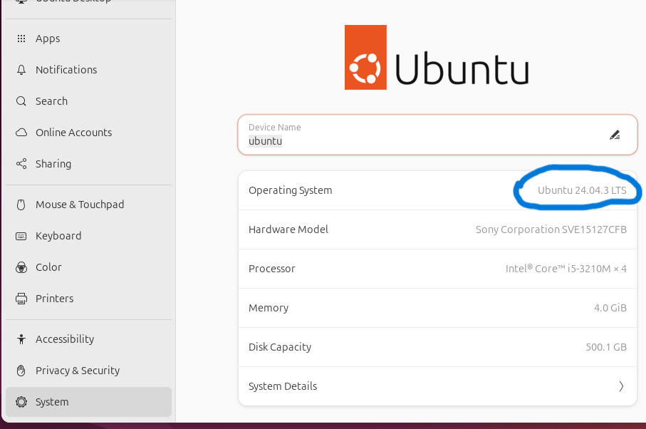

- Terminal
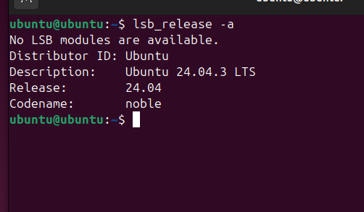

Le Gnome
GNOME (GNU Network Object Model Environment) est un environnement de bureau graphique libre et open source pour Linux et les systèmes de type Unix, offrant une interface utilisateur conviviale (gestionnaire de fichiers, navigateur web, applications) pour rendre l'utilisation du système plus accessible et agréable, étant l'interface par défaut de distributions populaires comme Ubuntu, Fedora et Debian. C'est un ensemble complet d'outils qui propose une expérience cohérente et moderne, axée sur la simplicité et l'efficacité, avec des logiciels comme GNOME Shell, GNOME Terminal et GNOME Logiciels.

- Nous connaissons la version Gnome de plusieurs manières

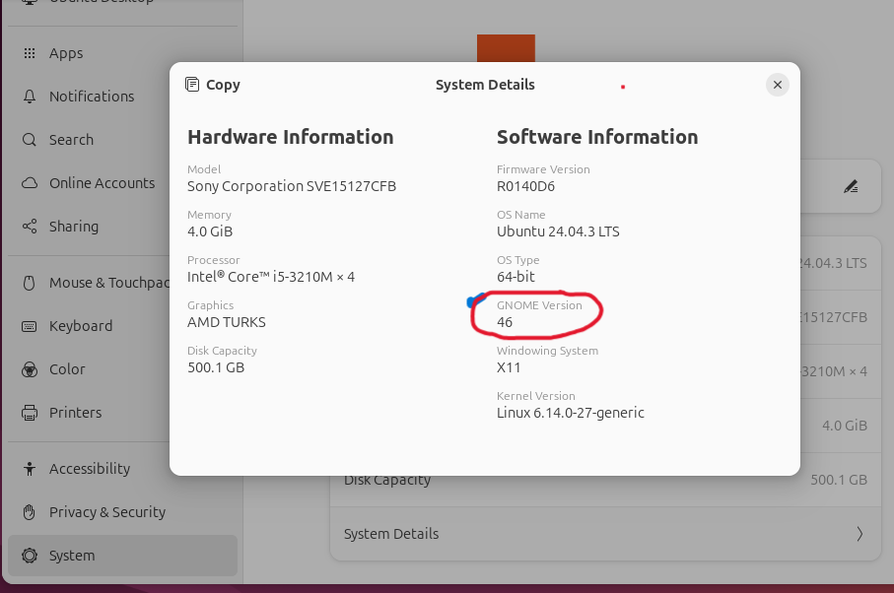

- Terminal

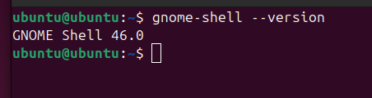

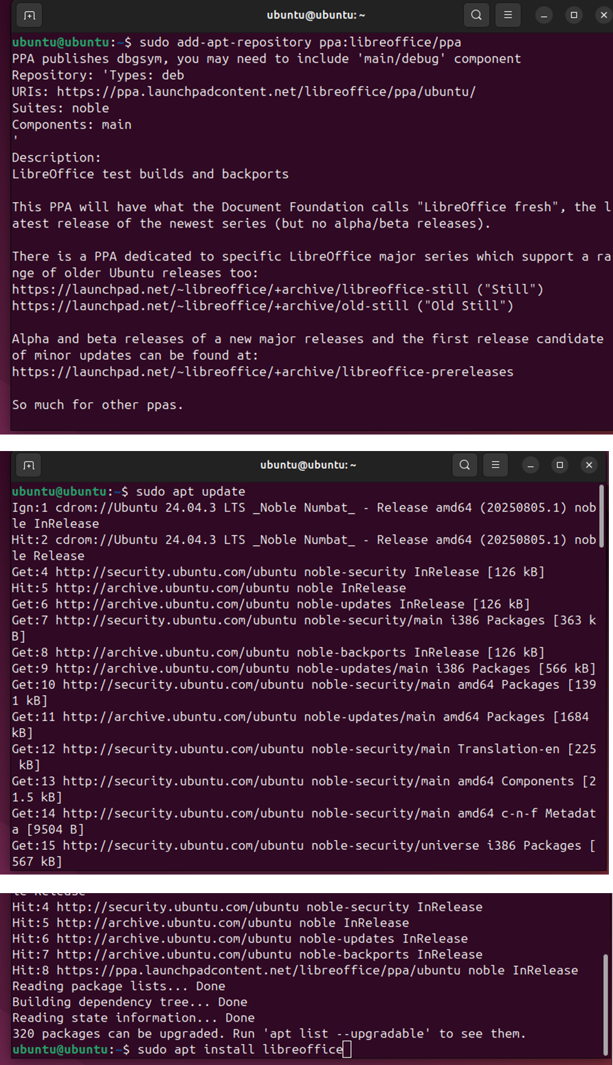
Install libre office : terminal

2eme Partie :
Présentation du Github :
GitHub est une plateforme web mondiale utilisée par les développeurs pour héberger, gérer et partager du code source.
Voici ses fonctions principales :
- Hébergement de projets : Elle permet de stocker des fichiers de programmation dans des "repositories" (dépôts).
- Collaboration : Plusieurs personnes peuvent travailler simultanément sur un même projet grâce au système Git, qui suit chaque modification apportée au code.
- Open Source : Une grande partie du code sur GitHub est public, permettant à n'importe qui de consulter, d'apprendre ou de contribuer à des projets existants.
- Outils intégrés : La plateforme propose des outils pour signaler des bugs (Issues), automatiser des tests (GitHub Actions) et gérer des équipes.

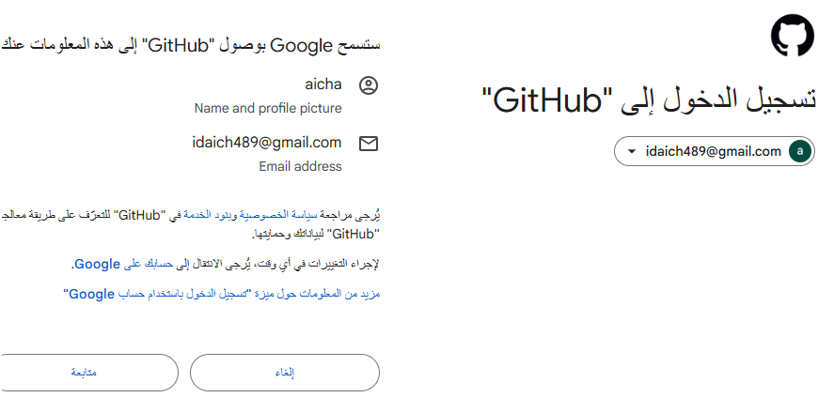
créer un compte
créer un depot
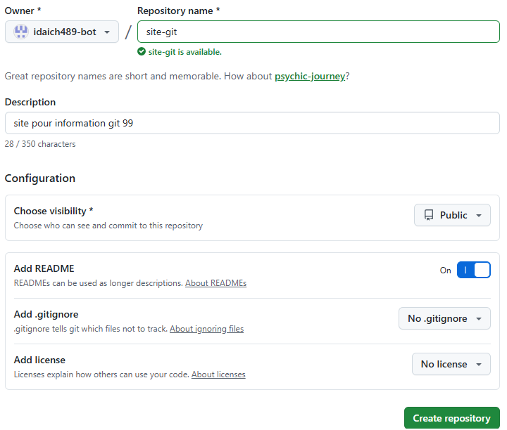
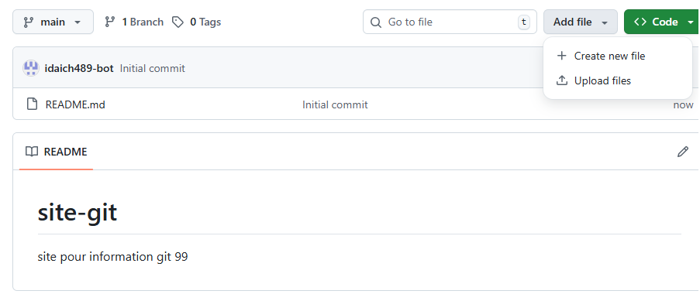

- Installez Git
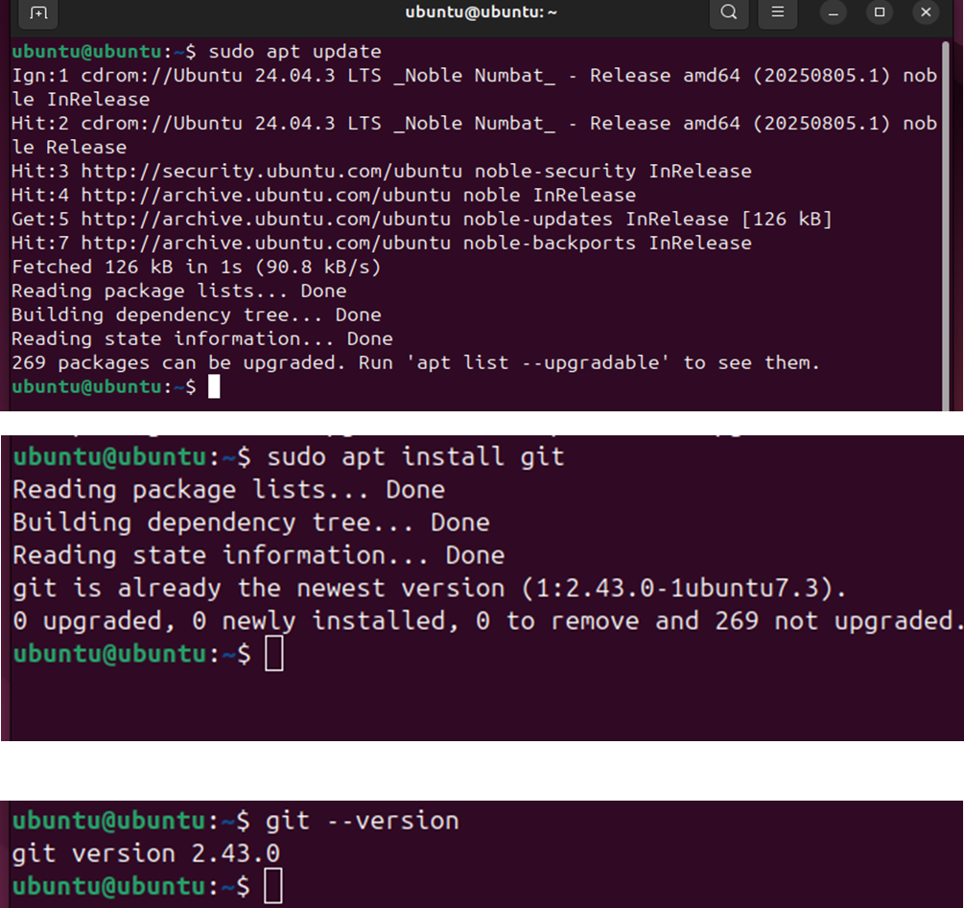

-Un dépôt
Un dépôt GitHub sous Linux est un espace de stockage en ligne (sur le cloud) pour un projet, géré avec le système de version Git, qui contient tous les fichiers du projet et leur historique de modifications, permettant aux développeurs de collaborer, suivre les changements et gérer différentes versions de manière efficace depuis leur environnement Linux ou autre.

-UN Clonage (cloning)
Le clonage GitHub sous Linux (avec Git) est l'action de créer une copie locale complète d' un dépôt (projet) distant hébergé sur GitHub sur votre machine Linux, utilisant la commande git clone pour télécharger tous les fichiers, l'historique et les branches, établissant ainsi une connexion automatique avec le dépôt source pour faciliter les synchronisations futures (push/pull). C'est la première étape pour travailler sur un projet existant hors ligne.

-Un Commit
Un commit GitHub (ou Git) sous Linux est un instantané enregistré d'un projet à un moment précis, comme un point de sauvegarde, capturant les changements effectués (ajout, modification, suppression de fichiers) avec un message descriptif unique (hash SHA) et les métadonnées (auteur, date). C'est une étape fondamentale pour le suivi de l'historique d'un projet, permettant de revenir à des versions antérieures et de collaborer, en utilisant la commande git commit dans le terminal.

-Un Forker
Un fork sur GitHub est une copie personnelle d' un dépôt (projet) existant, créée dans votre propre compte, vous permettant de travailler dessus indépendamment de l'original, souvent pour proposer des modifications (via une Pull Request) à l'auteur initial ou pour développer votre propre version, c'est la base de la collaboration sur les projets open source et Linux, comme le montre la documentation GitHub Docs.

-UNE BRANCHE
Une branche GitHub (ou Git) sous Linux est une ligne de développement parallèle et isolée où vous pouvez travailler sur des fonctionnalités ou corriger des bugs sans affecter la branche principale du projet (souvent main ou master), utilisant des commandes comme git branch pour créer/gérer et git checkout pour basculer, permettant ainsi des modifications en toute sécurité avant de les fusionner via une Pull Request (PR).

-La différence entre Forker et branche

Un fork est une copie indépendante d'un dépôt entier (comme sur GitHub), créant un projet séparé, idéal pour les contributions externes ou les projets open source où vous n'avez pas de droits d'écriture ; une branche (branch) est une version parallèle au sein du même dépôt, permettant le développement de fonctionnalités isolées et la collaboration interne, sans créer de nouveau dépôt. Le fork sépare complètement les dépôts, tandis que la branche maintient le lien et facilite la fusion (merge) des changements dans le dépôt original via une Pull Request.
-Fusion (Merging)
La fusion (merge) sur GitHub avec Linux est le processus d'intégration des modifications d'une branche de développement (comme une fonctionnalité) dans une branche principale (comme main ou master) en utilisant Git, souvent via une Pull Request (PR) sur GitHub, qui permet de combiner les historiques de commits, créant un historique unifié et géré dans le système Linux. Il existe plusieurs méthodes, comme la fusion rapide (fast-forward), la fusion à trois voies (three-way merge), ou le rebase et fusion (rebase and merge), qui gardent un historique propre et linéaire.
-Expliquez Collaboration (Pull Requests et Fusion)
La collaboration avec des Pull Requests (PR) et la fusion (Merge) est un processus central dans le développement logiciel avec Git, où un développeur propose des changements depuis sa branche (feature branch) vers une branche principale (main/master) via une PR, permettant une révision de code (code review) par l'équipe avant d'intégrer (merger) ces modifications, assurant qualité et stabilité du projet, souvent gérée sur des plateformes comme GitHub/GitLab

